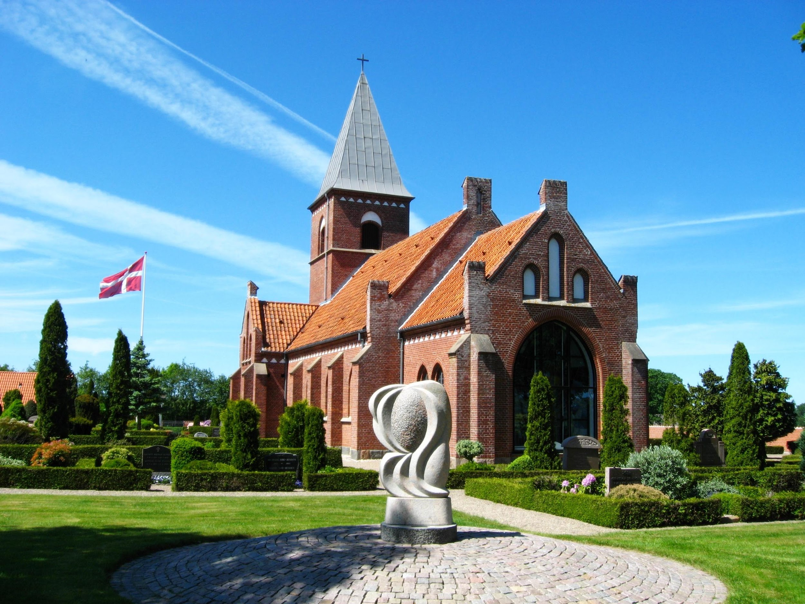  Hjallerup  sogn og kirke  www.hjallerupkirke.dk | Dato:  05.02.25 | Blad nr.1 -2025
 | Menighedsrådsmøde  Kl. 19-22 | Ref: MFK  Ordstyrer:  Mødeleder: Kirsten H

 | Dagsorden | Referat og orienteringspunkter | Beslutninger
 | Godkende dagsorden |  | Punkt 4 tilføjes: kollektliste 2025  Punkt 5 tilføjes: Visionsdag i marts  Til næste møde huskes punktet ”menighedsplejeudvalg”
 | Regnskab og budget.  Lene:  Gennemgang af sidste kvartal- årsregnskab. Hvis dette er kommet. Forbehold. | Kvartalsregnskabet er ikke kommet.  LH har været til møde  Obs-punkter:  - Attestation  - Der skal være separat regnskab på menighedsplejekontoen
 | - Forslag til regulering af udgifter indenfor rengøring, annoncering, kørsel og fortæring v. studiekreds.  - Nyopdaget investering.  - Studiekreds – forandringer  - Bilag følger  - Afstemning. | 3a baggrund for forsalg til regulering af udgifter:  Ønsker om at finde besparelser, da det nuværende budget ikke vil holde – jf. de besparelser der blev skåret fra det oprindelige budget.  Ønske om at besparelser ikke går ud over aktiviteter.  3a Rengøring  Der er udsendt bilag med sammenligningsgrundlag for rengøring hhv. privat – firma. Umiddelbart mulighed for en halvering (besparelse på ca. 48.000 kr.)  Lønnen er estimeret på baggrund af snak med personalekonsulent og graverlønninger.  Obs. at der tages hensyn til fleksibilitet og rengøringsbehov. Og dertil at vi i huset også holder øje med om, der lige er behov for supplement.  Evt. kan vinduesvask aftales separat ved firma.  Vigtigt at der holdes en standard som nu, hvor det gøres rigtig godt og med stor fleksibilitet.  Der kan blive en udfordring i forhold til feriedækning for kommende rengøringsperson.  Personale inviterer rengøringsmedarbejder til kaffe og kage en dag med tak for godt samarbejde.  3a Annoncering  Forslag om at avisannoncen opsiges.  Der vil således være en stor besparelse – dog vil der være en ny (væsentlig mindre udgift på alternativet)  Som alternativ:  Månedsoverblik på flyer – fysisk og elektronisk.  Der er indhentet tilbud til samlet layout, det afventes stadig  Kommentarer:  Er der input til flyer – sendes det til kommunikationsmedarbejder og KH  Sortering af relevant info. Dag og dato.  Argumenter for:  - Der er ikke mange der læser avisen mere  - Besparelse  - I stedet prioriterer vores andre platforme  Bekymringspunkter:  - Hvordan sikrer vi info til de ældre, som ikke bruger nettet eller kommer i kirken særlig tit. Svar: der uddeles flyere andre steder i byen, fx kulturhuset, Stengården mm.  Det undersøges hvor lang opsigelsesfrist vi har (KH)  3a Kørsel  Decemberkørsel med institutioner til julegudstjenester er afsat 10.000 kr. 2025  I 2024 blev der brugt 15.000 kr.  Der stilles spørgsmål til kørsel af minikonfirmandundervisningen – kunne de blive hentet gående?  Der vil nu være en form for prøveordning med det børnekor, som oprettes nu. Erfaringer derfra kan evt. bruges.  Pt. koster det 1800 per gang til kørsel til minikonfirmandundervisning  3a Studiekreds  Bilag brev fra studiekredsledere.  På baggrund af dialog og korrespondance om eventuelle ændringer mht. betaling er det aftalt, at nuværende ordning køres frem til sommerferien, dog således at indbetaling sker på nyt mobilepaynummer.  I samarbejde med gruppen arbejdes i de kommende måneder på indarbejdelse af prisændringer efter ferien.  Når vi i MR ønsker at ændre vilkår i aktiviteter særligt med frivillige tovholdere er det vigtigt med en dialogproces, samt en obs. på at der kan være forskellige prioriteringer og værdier, der skal tages højde for.  Mht. forplejning er det vigtigt at være obs. på, at det findes i mange af vores aktiviteter. Fx bør vi overveje en form for betaling ved aftensmad i forbindelse med børnegudstjenester.  3 B Ny indtægtskilde  Kassereren arbejder videre | 3a Rengøring  Det vedtages, at der etableres en privat rengøringsordning.  Obs. at der i samme forbindelse indhentes nøgler.  3a Annoncering  Der arbejdes frem imod en opsigelse af avisannoncering.  Kommunikationsgruppen med Louise som tovholder arbejder videre på alternativ og produktudvikling -  mhp. omstillingen.  3a Beslutning kørsel  Vi er pt. i gang med sidste hold inden sommerferien.  Dette hold fortsætter med kørsel. Der undersøges en alternativ løsning til efter sommerferien.  3a Studiekreds  På baggrund af korrespondance er det aftalt at nuværende ordning køres frem til sommerferien. I samarbejde med gruppen arbejde videre på hvordan prisændringer indarbejdes.
 | Ny kollektliste | Forslag fremlagt på baggrund af 2024 | Godkendt  Tilføjelse: på gudstjenestefolderen sættes en kode/nummer til menighedsplejen
 | Visionsdag | Orientering om visionsdag søndag d. 23. marts faciliteret af RG. Efter gudstjeneste kl. 12-15.  Menighedsråd og personale inviteres til dagen
 | Præsterne orienterer:  Årshjul. | Orientering om årshjul særligt mht. musik  Kyndelmissegudstjenester afholdt.  Der skal vælges en repræsentant fra MR til repræsentantskabet.  Der mangler frivillige til juleaften i Brønderslev Kirke.

Husk at referatet underskrives af alle efter hvert møde. ( referenten læser op efter hvert punkt. )

Nyt fra medlemmerne af menighedsråd og udvalg

Formanden | Orientering om at LH, KH og KA arbejder med aktuelle ting hver tirsdag formiddag – dagsordener, økonomi mm.  Og OL når det handler om byggeri
Kirkegårdsudvalg og graver:  Ole Laursen | Orientering om kapel.  Der har været møde med arkitekten, der afventes materiale som skal sendes til provsti og stift.  Da kapellet ligger inden for kirkemurene, kan det være at den kongelige bygningssagkyndige skal inddrages.
Frivillighed: Susanne | Hvad er der brug for af hjælp fra rådet til at komme ordentlig i gang.  Mappen med frivillighed skal revideres. HA ser på den.  Der arbejdes med ændringer på dåbsklude og børneposer. SK arbejder videre
Kontaktperson:  Kirsten A | Personalesituationen nu.  Orientering om opsigelse per 5. juni 2025.  Hvordan forholder vi os, når et personale siger op:  Afgørende med god samtale med kontaktperson, hvor man sikrer at have talt alting igennem og enighed om hvad der ønskes, sidste dag, orientering til kolleger mm.  Hvis ikke opsigelsen er modtaget forinden, afleverer vedkommende efterfølgende en skriftlig opsigelse.  Personalehåndbogen opdateres i samarbejde med personale.  Derudover er der helt faste procedurer for, hvordan menighedsråd agerer i sådanne processer.  Orientering om kirkegårdens arbejde og en sygemelding på vej.
Medarbejder repræsentant  . | Ulrika og Elin. Info om nærmeste fremtid.  Medarbejderne ønsker dagsorden og referat fra menighedsrådsmøder på mail.  LH tager kontakt når brug for afklaring eller underskrift på regninger  Medarbejderne vil fremadrettet til personalemøder invitere to MR-medlemmer for at lære hinanden at kende.
Musikudvalget: Ulrika | Orientering om børnekor  Børnekor starter 6. februar - pt. en lille gruppe  Demenskor begynder ikke, da tilbuddet er sat i søen på Stengården.  Far på Barsel – for få tilmeldte til at begynde nu
Kommunikationsgruppen. | Nye brochure til omdeling – se punkt 3a
Fondsbestyrelsen  Karen Holm | Nyt fra Kulturhuset.  Indvielse af den nye plads + hjertestier  Åbent hus møde i april  Fællesspisning stor opbakning, ønske om musikledsagelse  Kunst fundet ved oprydning
Evt. | Reklamevogn på hjørnet nær kirken - står ikke på kirkens grund, men skulle vi evt. spørge, om den kan flyttes lidt?  Vi er sponsorer ved Musikforeningen. Som sponsorer kan man deltage i koncert for 100 kr. ved henvendelse til musikforeningens formand.  HDMI stik repareres  Forespørgsel fra kor om brug af lokaler – vi har vedtægter som pt. ikke gør det muligt

Næste møde:

Afbud:

Dato:

Underskrifter:

